# Kabelska televizija – surogat (Comcast – Sky)

## Opis

Comcast je jedan od najvećih telekomunikacijskih i medijskih konglomerata u svijetu, sa širokim rasponom usluga koje uključuju kabelsku televiziju, internet i telefonske usluge. Osim što dominira američkim tržištem, Comcast je također proširio svoj utjecaj na međunarodnoj razini kroz akviziciju Sky-a 2018. godine. Sky je vodeći pružatelj satelitske televizije i širokopojasnog interneta u Europi.

## Zahtjevi

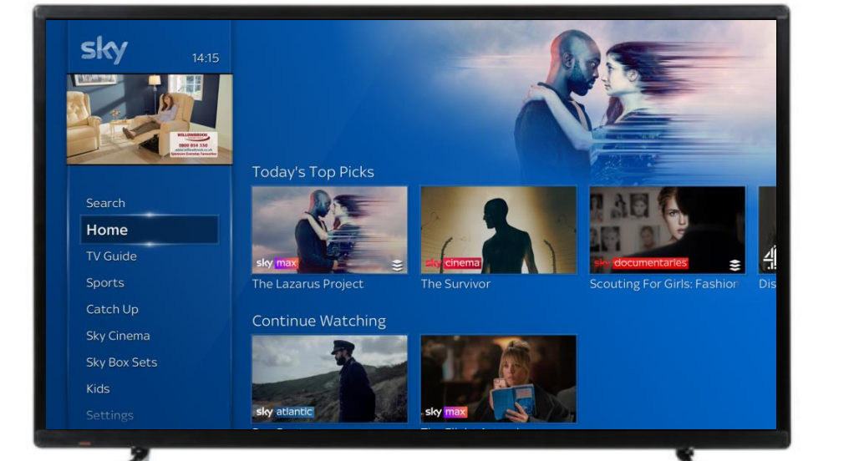

Slika 1. Personalizirane preporuke (<https://www.sky.com/watch/discovery-plus?irct=masthead-discovery>)

Na temelju podataka iz Slike 1, prepoznata je važnost funkcionalnosti koja korisnicima omogućava primanje prilagođenih preporuka u skladu s njihovim interesima i navikama gledanja. Kroz napredne algoritme, sustav će korisnicima svakodnevno predlagati novi sadržaj u sekciji "Today's Top Picks", koja se temelji na njihovim prethodnim pregledima. Na primjer, korisnicima koji redovno gledaju znanstvenu fantastiku, sustav će predložiti najnovije epizode ili filmove iz tog žanra. Isto tako, korisnici koji preferiraju dokumentarce o prirodi imat će lako dostupan relevantan sadržaj. Ova funkcionalnost omogućava korisnicima da jednostavno pronađu zanimljive sadržaje, potiče ih na istraživanje novih programa, te značajno unapređuje njihovo iskustvo gledanja.

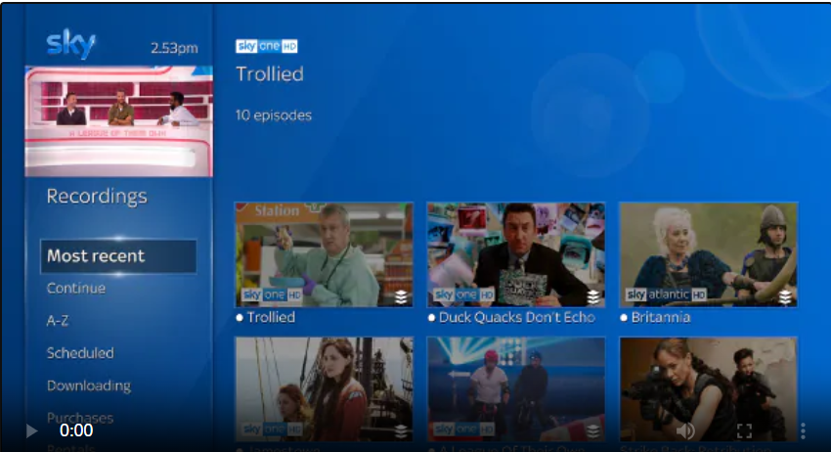

Slika 2. Rzne mogućnosti upravljanja sadržajem (<https://www.sky.com/help/articles/recording-on-sky-q>)

Na temelju podataka iz Slike 2 prikazana je funkcionalnost koja omogućava raznovrsno upravljanje televizijskim sadržajem. Kroz ovu funkcionalnost, korisnici mogu lako pristupiti različitim opcijama poput pregledavanja najnovijeg sadržaja koji su gledali (Most Recent), nastavka gledanja emisija ili filmova (Continue), pregledavanja sadržaja po abecednom redu (A-Z), kao i upravljanja emisijama koje su zakazane za snimanje (Scheduled). Dodatno, korisnici imaju mogućnost preuzimanja sadržaja (Downloading) i pregledavanja kupljenih emisija ili filmova (Purchases). Ova funkcionalnost ne samo da je praktična, već korisnicima omogućava veću fleksibilnost i kontrolu nad njihovim gledateljskim iskustvom.

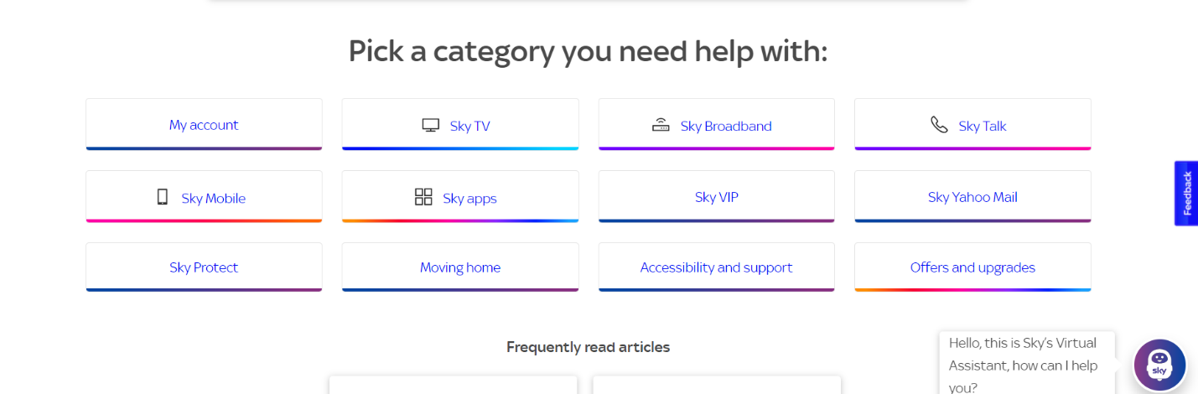

Slika 3. Oblici korisniče podrške(<https://www.sky.com/help/home>)

Na temelju Slike 3 planira se implementacija različitih oblika tehničke podrške za korisnike. S obzirom na to da korisnici mogu naići na pitanja ili probleme u bilo koje vrijeme, usluga bi trebala biti dostupna 24 sata dnevno, 7 dana u tjednu. Korisnici će moći koristiti Sky virtualnog asistenta za trenutačnu pomoć, sudjelovati na forumima gdje mogu razmjenjivati iskustva i rješenja s drugim korisnicima, kao i kontaktirati podršku putem mobitela. Ove značajke su ključne za pružanje visoke razine usluge, omogućujući korisnicima pouzdanu podršku i brza rješenja za njihove probleme.